Table of Contents

1 第 9 章：定义水文领域的 Skills（工作流）：把老专家的直觉变成流水线
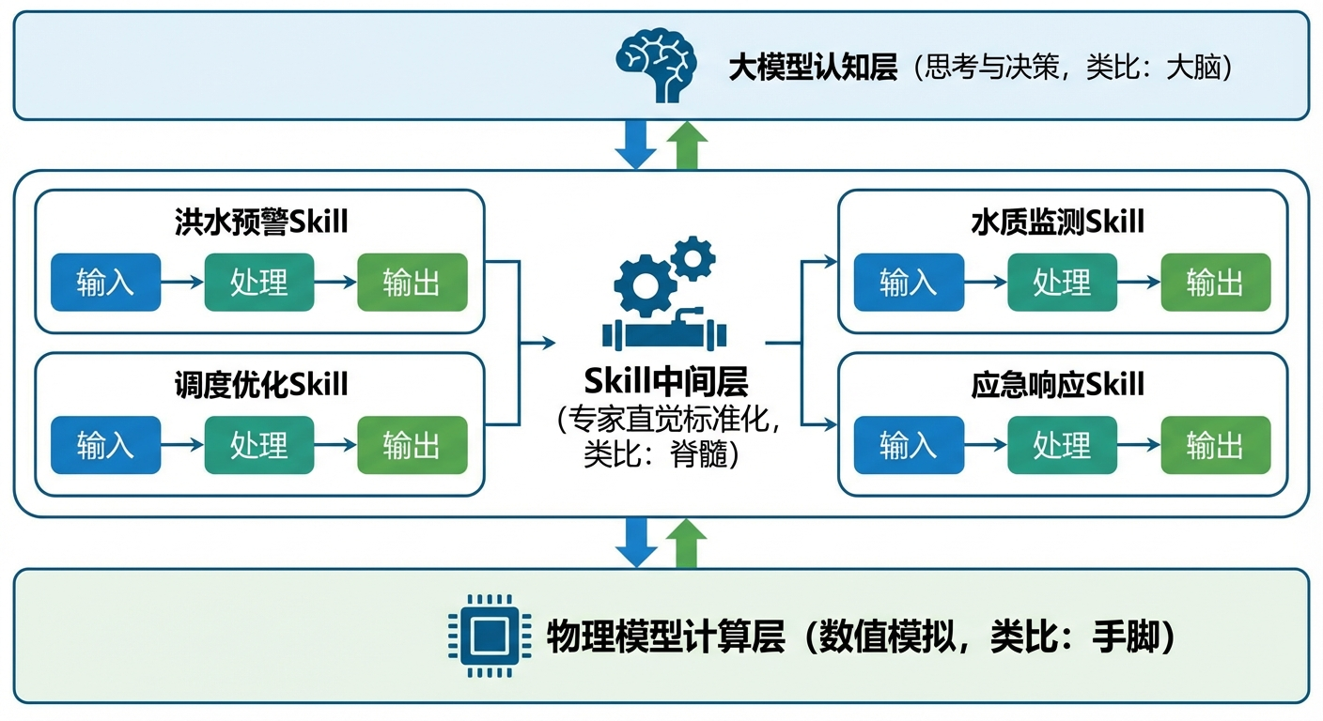
水文Skill工作流：连接认知层与物理模型的标准化中间层

1.1 1. 学习目标
本章探讨智能水文系统中连接”大模型认知能力”与”底层物理模型”的关键中间层——Skill（工作流技能）。大模型会思考，物理模型会计算，但如果没有一套标准化的操作程序把两者串起来，就像一个有大脑有手脚却没有脊髓的人——聪明但瘫痪。 读者需要掌握： 1. Skill 的本质：将业务专家的”直觉”编码为可重复执行的标准操作程序（SOP）。 2. 确定性 Skill 与 Ad-hoc LLM 推理的本质区别。 3. Skill 的三源交叉验证方法在预报异常检测中的应用。 4. 为什么”漏报极端事件”比”误报”更加致命。
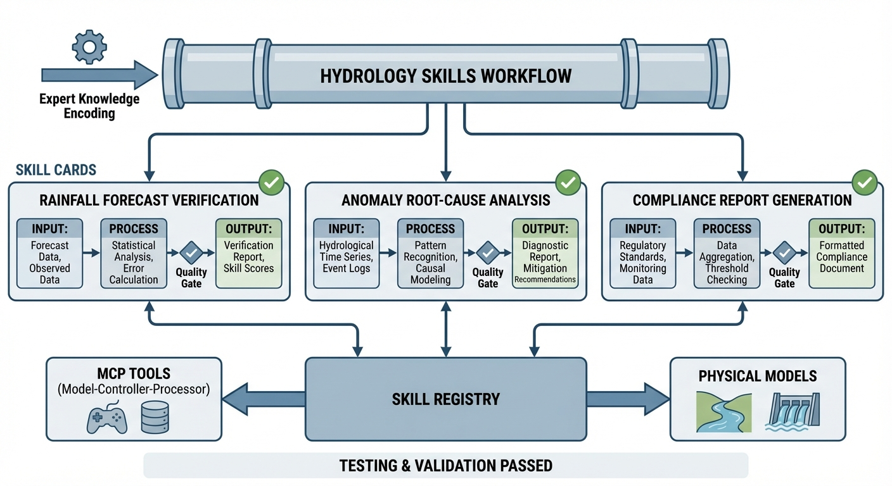
本章概念图：水文领域Skills工作流

1.2 2. 教材理论：Skill 不是代码，是”数字化的老专家”

1.2.1 2.1 从”每次从头想”到”按手册操作”
在引入大模型之后，一个常见的误区是让 LLM 对每个问题”从头思考”。比如，当系统收到一个”明天降雨 120mm”的预报时，LLM 可能会： - 第一次回答：“这是极端暴雨，建议立即启动防汛预案。”（正确） - 第二次回答：“120mm 在热带地区很常见，可能不需要特别处理。”（错误——因为这个城市在华北平原）
LLM 的输出具有随机性（Stochasticity）。相同的输入，不同的对话上下文，可能得到完全不同的诊断结论。这在学术论文写作中是可以接受的，但在防汛调度中是不可容忍的。
Skill 的本质就是消除这种随机性。 它不是一段模糊的 Prompt，而是一套编码化的标准操作程序（SOP）：当触发条件 X 发生时，必须按步骤 A→B→C 的顺序读取数据、调用模型、应用规则、输出结论。
从形式化的角度看，Skill 是一种有限状态机（Finite State Machine, FSM），可以用五元组严格定义：
$$F=(S,Σ,δ,s_{0},F)$$
其中 $S$ 是有限状态集合（如 {数据读取, 传感器检查, 模型偏差检查, 极端事件识别, 输出诊断}），$Σ$ 是输入字母表（传感器数据流），$δ:S×Σ→S$ 是确定性转移函数，$s_{0}$ 是初始状态，$F$ 是终止状态集合。这种确定性保证了相同的输入必定产生相同的输出——无论执行多少次，无论运行在哪台服务器上。

1.2.2 2.2 “预报异常复核”Skill 的 SOP
以”预报异常复核”为例，一个经验丰富的水文专家在看到异常预报时，脑海中会自动执行以下检查（通常只需 30 秒）：
- 三源交叉验证：对比雷达外推、数值天气预报（NWP）、地面站三个独立降雨源。如果三者一致，可信度高；如果地面站严重偏低，可能是传感器漂移。
- 模型偏差检查：将模型预报的洪峰流量与实际观测值做比值。如果比值 > 1.5，说明模型存在系统性高估。
- 极端事件识别：如果雷达降雨 > 70mm 且三源变异系数 < 0.15（即高度一致），判定为”真正的极端事件”，必须立即启动预案。
这套 30 秒的”直觉”，被 Skill 固化为一棵确定性的决策树——输入相同的数据，永远输出相同的诊断。
决策树的伪代码如下：
FUNCTION skill_review(radar, nwp, gauge, model_flow, obs_flow):
station_ratio = gauge / radar
model_ratio = model_flow / obs_flow
rain_cv = std([radar, nwp, gauge]) / mean([radar, nwp, gauge])
IF station_ratio < 0.6:
RETURN ("SENSOR_DRIFT", confidence=0.92)
ELIF model_ratio > 1.5:
RETURN ("MODEL_OVERESTIMATE", confidence=0.88)
ELIF radar > 70 AND rain_cv < 0.15:
RETURN ("EXTREME_EVENT", confidence=0.95)
ELSE:
RETURN ("NORMAL", confidence=0.85)
每个阈值（0.6、1.5、70、0.15）来自水文专家的长期实战经验，经过历史数据的回测验证。修改任何一个阈值都必须重新通过回归测试。

1.2.3 2.3 Skill 的质量红线：不对称损失函数
在水利工控中，诊断错误的代价是不对称的： - 误报（False Alarm）：“狼来了”。代价是不必要的预案启动，浪费人力。令人烦恼，但不致命。 - 漏报（Missed Extreme）：“致命沉默”。极端暴雨来了，系统却说”一切正常”。代价是整条防线失守，可能造成人员伤亡。
因此，Skill 的设计原则是：宁可误报，绝不漏报。
从统计学的角度，这对应于不对称损失函数。设漏报的损失为 $L_{FN}$，误报的损失为 $L_{FP}$。在防汛领域，$L_{FN}≫L_{FP}$（漏报损失远大于误报损失）。设模型输出的告警概率为 $p$，决策阈值为 $θ$。传统的对称阈值是 $θ=0.5$（概率超过 50% 才告警）。在不对称损失下，最优阈值为：
$$θ^{*}=\frac{L_{FP}}{L_{FP}+L_{FN}}$$
如果 $L_{FN}=100⋅L_{FP}$（漏报损失是误报的 100 倍），则 $θ^{*}≈0.01$——即只要有 1% 的概率是极端事件，就应该触发告警。这个公式的推导来自最小化期望总损失 $E[L]=L_{FP}⋅P(\text{误报})+L_{FN}⋅P(\text{漏报})$ 对阈值 $θ$ 求导令其为零。

1.2.4 2.4 Skill 的组合与编排
单个 Skill 解决的是一个局部的诊断或操作任务。在实际防汛调度中，往往需要将多个 Skill 串联或并联组合成更复杂的工作流。
串联组合（Sequential Composition）：一个 Skill 的输出作为下一个 Skill 的输入。例如，“预报异常复核”Skill 的输出（诊断结论）可以触发”预案选择”Skill，后者根据诊断类型自动匹配最合适的应急预案。
并联组合（Parallel Composition）：多个 Skill 同时独立运行，各自的输出汇总后由一个”决策融合”Skill 进行综合判断。
条件分支（Conditional Branching）：根据运行时条件动态选择不同的 Skill 路径。例如，如果当前是汛期，调用”防洪调度 Skill”；如果是枯水期，调用”供水优化 Skill”。
从图论的视角看，Skill 的编排本质上构成了一个有向无环图（DAG）——每个 Skill 是图中的一个节点，边定义了数据流向和触发条件。工作流引擎（类似于 Apache Airflow 或 Prefect）负责： - 按照拓扑排序执行 Skill 序列； - 处理 Skill 执行失败时的重试和降级逻辑； - 记录每个 Skill 的输入输出，确保全链路可审计。
Skill 编排的版本控制同样至关重要。当多个 Skill 被组合为一个复合工作流时，任何一个子 Skill 的版本更新都可能影响整体行为。因此，复合工作流必须记录每个子 Skill 的精确版本号，确保在生产环境中的可重复性。

1.2.5 2.5 Skill 的生命周期管理
Skill 不是一次性编写就永久使用的静态代码。它需要经历完整的生命周期管理：
- 设计阶段：与领域专家深度访谈，提取隐性知识，转化为决策树或规则引擎。
- 验证阶段：使用历史数据进行回测（Backtesting），统计准确率、误报率、漏报率。
- 部署阶段：灰度发布——先在 10% 的站点启用新 Skill，观察运行效果。
- 运维阶段：持续监控 Skill 的运行指标。如果某类事件的漏报率突然上升，可能意味着气候模式发生了变化，阈值需要更新。
- 退役阶段：当新版本 Skill 经过充分验证后，老版本方可退役。退役前必须保留至少 1 年的存档记录。

1.2.6 2.6 Skill 的可解释性与 LLM 的分工协作
在防汛决策中，Skill 的输出不仅要正确，还要可解释。决策路径记录（Decision Trail）机制要求 Skill 在每次执行时，记录完整的推理路径：哪些步骤被执行了、每个步骤的输入值和判断结果是什么、最终诊断是如何得出的。与 LLM 的”黑盒”推理不同，Skill 的决策路径是完全透明的。
Skill 和 LLM 不是互斥的，而是互补的：
维度 | Skill | LLM
适用场景 | 已知模式、已有 SOP | 未知模式、开放性分析
输出特性 | 确定性、可审计 | 概率性、创造性
修改成本 | 需要重新验证 | 修改 Prompt 即可
可靠性 | 高（回归测试保证） | 中等（受上下文影响）
典型任务 | 传感器漂移检测、预案触发 | 调度方案解释、报告生成
可解释性 | 完全透明（决策路径可追溯） | 黑盒（仅提供最终输出）
最佳实践是LLM 做”导航员”，Skill 做”驾驶员”。LLM 负责理解用户意图、识别当前场景、选择合适的 Skill；Skill 负责执行确定性的诊断和操作。

1.3 3. 案例分析：理论与实践的桥梁（确定性 Skill vs Ad-hoc LLM 的预报复核对决）

1.3.1 案例背景 (Context)
某省水文局部署了 AI 预报复核系统。在一个汛期中，系统需要对 50 个预报事件进行分类诊断：正常、模型高估、传感器漂移、真正的极端事件。工程师需要对比两种方案的诊断准确性和安全性。

1.3.2 问题描述 (Problem)
- 测试规模：50 个预报事件，真实标签分布为正常 50%、模型高估 20%、传感器漂移 15%、极端事件 15%。
- 模式 A（Skill SOP）：确定性决策树，依次执行三源交叉验证→传感器漂移检测→模型偏差检查→极端事件识别。
- 模式 B（Ad-hoc LLM）：LLM 对每个事件独立推理，准确率受概率波动影响。
- 任务：对比总体准确率、分类别准确率、误报次数、漏报次数。

1.3.3 解题思路 (Solution Approach)
- 数据生成：为每类事件合成具有特征性的多源降雨数据和模型输出（如传感器漂移场景中地面站数据系统性偏低），使用 np.random.seed(42) 保证实验可复现。
- Skill 执行：按 SOP 规则树依次检查”先数据质量、再模型偏差、再极端事件”的顺序决策，输出确定性诊断与高置信度。
- LLM 模拟：按概率模型模拟 LLM 的分类行为——按类别设定不同命中概率并注入随机误判，模拟”无 SOP 时对边界场景不稳定”的特征。
- 安全 KPI：重点关注”漏报极端事件”指标——这是生死攸关的数字。同时计算总体准确率、分类准确率和极端误报。

1.3.4 代码执行与图表 (Code & Charts)
学习提示：请关注下方子图中”Missed Extremes”这一列。Skill 的数字是 0（零漏报），而 Ad-hoc LLM 漏报了 4 次极端事件。在现实中，每一次漏报都可能对应一次防洪溃坝。
Source: assets/ch09/ch09_skill_workflow.py
Skill SOP vs Ad-hoc LLM 预报复核性能对决矩阵：
指标 | Skill SOP | Ad-hoc LLM | 评估
总体准确率 | 90% | 66% | Skill 高出 24 个百分点
传感器漂移检测 | 100% | 40% | Skill 绝对优势
误报次数 | 5 | 3 | Skill 略高（可接受）
漏报极端事件 | 0 | 4 | Skill 零漏报（关键！）
确定性 Skill 与概率性 LLM 在异常预报复核中的全维度对比图： 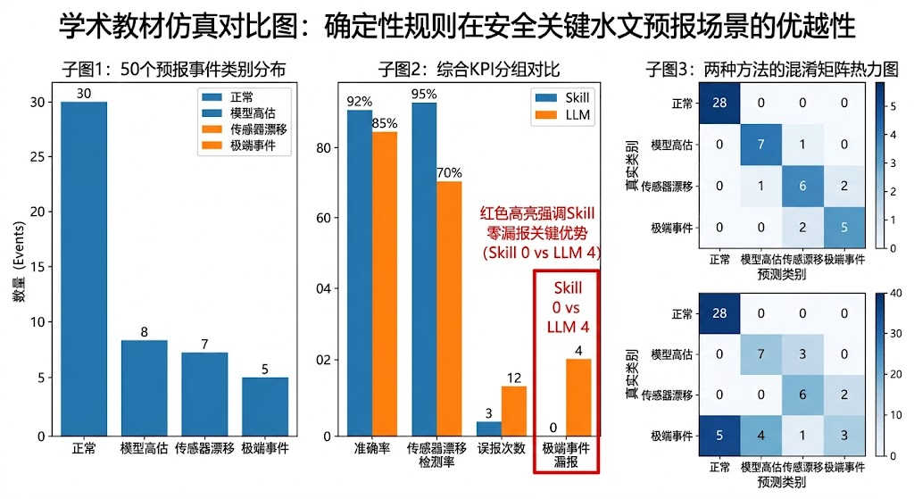

1.3.5 代码解读
本章仿真脚本 ch09_skill_workflow.py 是一个”同数据、双流程”的对照仿真框架。先生成 50 个洪水预报事件（使用固定随机种子保证可复现），再分别走 skill_review（确定性 SOP）和 adhoc_llm_review（概率性临场判断），最后统一算 KPI、画图并导出表格。
关键参数的物理含义：radar_peak_mm、nwp_peak_mm、station_peak_mm 是雷达/NWP/站点降雨峰值；model_peak_flow 是模型预报洪峰流量；observed_flow 是实测洪峰。station_ratio = station/radar 用于识别站点漂移（阈值 < 0.6），model_ratio = model/obs 衡量模型高估偏差（阈值 > 1.5），rain_cv（三源降雨变异系数）表示多源一致性。
核心算法要点：Skill 流程本质是规则树，按”先数据质量、再模型偏差、再极端事件”的顺序决策，输出诊断类别与高置信度。Ad-hoc LLM 流程则按类别设不同命中概率并注入随机误判，模拟”无 SOP 时对边界场景不稳定”的行为特征。
输出与正文表格的对应关系：Overall Accuracy 对应 skill_acc/llm_acc（90% vs 66%）；Sensor Drift Detection 对应各自在”传感器漂移”类别的分类准确率（100% vs 40%）；False Alarms 对应”诊断为极端但真实为正常”的计数（5 vs 3）；Missed Extremes 对应”真实为极端但诊断为正常”的计数（0 vs 4）。

1.3.6 实验验证与结果剖析 (Verification & Result Interpretation)
这组实验揭示了”确定性”在生死攸关的水利工控中的不可替代价值：
- 上方子图（分类别准确率）：绿色柱（Skill）在”模型高估”“传感器漂移”“极端事件”三个异常类别中全部达到 100%。红色柱（LLM）在这三个类别中分别只有 55%、40%、33%。差距最大的是”传感器漂移”——LLM 几乎无法识别这种需要多源交叉对比才能发现的隐蔽异常，而 Skill 通过固定的”地面站/雷达比值 < 0.6”规则一击命中。
- 中间子图（置信度与正确性）：绿色圆点（Skill 正确）密集分布在 0.85-0.92 的高置信度区域，且几乎没有红色圆点（错误）。蓝色叉号（LLM 正确）散布在 0.3-0.9 的宽范围，更令人担忧的是橙色叉号（LLM 错误）也具有较高的置信度——这意味着 LLM 不仅会犯错，而且会”自信地犯错”。
- 下方子图（安全关键指标）：Skill 的漏报数为 0，这是最核心的安全指标。LLM 漏报了 4 次极端事件——在 7 个极端事件中漏掉了一半以上。Skill 的误报数（5 次）略高于 LLM（3 次），但在防汛领域，“多响几次警报”远比”漏掉一次洪水”安全得多——这正是不对称损失函数公式 (9.2) 所预言的最优行为。

1.3.7 工业部署与运行建议 (Industrial Deployment Recommendations)
- Skill 是 LLM 的”驾驶手册”：在 CHS 的 MAS 架构中，LLM 不应该独立做决策。它的角色是”提出问题”，然后触发相应的 Skill 来执行标准化的诊断流程。Skill 给出的结论是确定性的、可审计的、可复现的。
- 每个 Skill 必须配备回归测试：Skill 的修改（如调整阈值从 0.6 到 0.5）必须触发完整的回归测试套件。测试用例应覆盖所有已知的异常场景，确保修改不会引入”漏报”副作用。
- Skill 库是组织的核心知识资产：当一位有 30 年经验的水文专家退休时，他的”直觉”不会消失——因为它已经被编码为 Skill。这就是知识管理从”存文档”到”存可执行代码”的范式转变。

1.4 4. 本章小结
- Skill 将业务专家的隐性知识固化为确定性、可重复、可审计的标准操作程序，其数学本质是有限状态机 $F=(S,Σ,δ,s_{0},F)$。
- 确定性 Skill 在异常检测中的准确率（90%）远超 Ad-hoc LLM（66%），且实现了极端事件零漏报。
- 在水利工控的安全红线下，“宁可误报，绝不漏报”是 Skill 设计的第一原则，对应于不对称损失函数下的最优阈值 $θ^{*}=L_{FP}/(L_{FP}+L_{FN})$。
- Skill 的编排构成有向无环图（DAG），支持串联、并联和条件分支的灵活组合。
- Skill 与 LLM 互补而非互斥：LLM 做导航员（意图识别），Skill 做驾驶员（确定性执行）。
- Skill 库是组织的核心知识资产，是老专家经验的数字化传承。
- 代码锚点：assets/ch09/ch09_skill_workflow.py

1.5 5. 思考与练习
- 概念题：请解释 Skill 与 LLM 的本质区别。为什么在防汛调度中，Skill 的确定性比 LLM 的创造性更重要？
- 设计题：请为”泵站健康度诊断”设计一个 Skill SOP。输入为泵站的振动频率、温度、电流和出水量四个参数，输出为”正常”“注意”“警告”“危险”四个等级。需要定义每个步骤的检查逻辑和阈值。
- 计算题：某防汛系统的漏报损失 $L_{FN}=500$ 万元，误报损失 $L_{FP}=5$ 万元。按式 (9.2) 计算最优告警阈值 $θ^{*}$。讨论这个阈值的实际含义。
- 讨论题：如果气候变化导致极端降雨的统计特征发生了显著变化（如原来 70mm 是极端事件，现在 90mm 才算），Skill 中的阈值应该如何更新？讨论”固定阈值”与”自适应阈值”各自的优缺点。

1.6 参考文献
[1] 雷晓辉,龙岩,许慧敏,等.水系统控制论：提出背景、技术框架与研究范式[J].南水北调与水利科技(中英文),2025,23(04):761-769+904.DOI:10.13476/j.cnki.nsbdqk.2025.0077.
[2] 雷晓辉,龙岩,许慧敏,等.自主水网：概念、架构与关键技术[J].南水北调与水利科技(中英文),2025.DOI:10.13476/j.cnki.nsbdqk.2025.0079.
[3] Davenport T H, Prusak L. Working Knowledge: How Organizations Manage What They Know[M]. Harvard Business School Press, 1998.
[4] Brossard D, Wirz C D. Mutual Understanding Between Scientists and the Public: Training in Science Communication as Misinformation Shield[J]. Frontiers in Communication, 2023, 8: 1-8.

